

分布式温控系统的设计模型-动态结构设计

软件工程2018



[组号307D]

[裴子祥 学号2015211921]

[于涵霖 学号2015211329]

[陈博韬 学号2015211328]

[汤浩然 学号2015211323]

[指导老师：肖丁]

2018-6-6

|  |  |  |  |  |
| --- | --- | --- | --- | --- |
| **作业分配说明** | | | | |
| 编号 | **日期** | **版本号** | **小组成员** | **角色说明** |
| 1 | 2018.6.6 | V1.0 | 裴子祥 | 检查、汇总改进、生成文档，调度策略。 |
| 陈博韬 | 酒店经理、客户。 |
| 于涵霖 | 前台营业员。 |
| 汤浩然 | 空调管理员。 |

目录

作业分配说明 1

参考用例图 3

1. 空调管理员角色模块 3

1.1 用例001：配置空调 3

1.1.1系统事件列表 4

1.1.2用例001_powerOn() 4

1.1.3用例001_setPara(Mode,…) 4

1.1.4用例001_start() 5

1.2 用例002：监控空调 5

1.2.1系统事件列表 5

1.2.2用例002_queryClientState(RoomList) 5

2. 前台营业员角色模块 6

2.1 用例003：出具详单 6

2.1.1系统事件列表 6

2.1.2用例003_createDR(RoomId,date) 6

2.1.3用例003_printDR(DRId) 7

2.2 用例004：出具账单 7

2.2.1系统事件列表 7

2.2.2用例004_createBill(RoomId,date) 7

2.2.3用例004_printBill(DRId) 8

3. 酒店经理角色模块 9

3.1 用例005：管理报表 9

3.1.1系统事件列表 9

3.1.2用例005_createdailyReport(date) 9

3.1.3用例005_querydailyReport(date) 10

4. 客户角色用例模块 10

4.1.1系统事件列表 10

4.1.2用例006_ requestOn 10

4.1.3 用例006_ changeTargetTemp 11

4.1.4 用例006_ ChangeFanSpeed 12

4.1.5 用例006_ requestOff 12

5. 调度策略 13

5.1 调度说明 13

5.2 调度流程图: 14

5.3 Sequence Diagram： 14

# 参考用例图

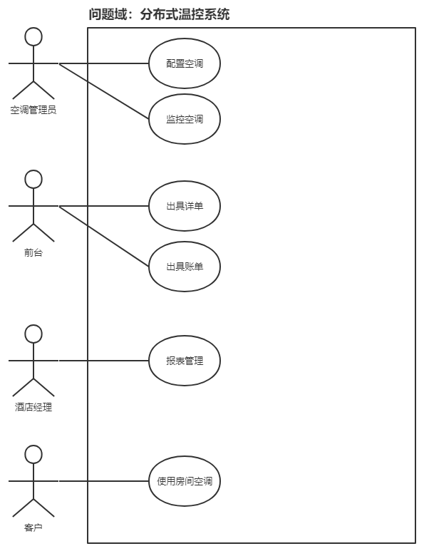

Figure 参考用例图

# 空调管理员角色模块

1. 用例001：配置空调

### 1.1.1系统事件列表

|  |  |  |
| --- | --- | --- |
| **系统事件名称** | **用例（子用例）** | **参数说明** |
| **powerOn()** | 配置空调-开机 | 无 |
| **setPara(Mode,defaultTemp,TempRang,defaultFan,FeeRate,No_of_service)** | 配置空调-参数设置 | 1. Mode: int;模式 2. defaultTemp: double;默认温度 3. TempRange: string;温度范围 4. defaultFan: int;默认风速 5. FeeRate: double;费率 6. No_of_service: int;服务数量 |
| **start()** | 配置空调-启动 | 无 |

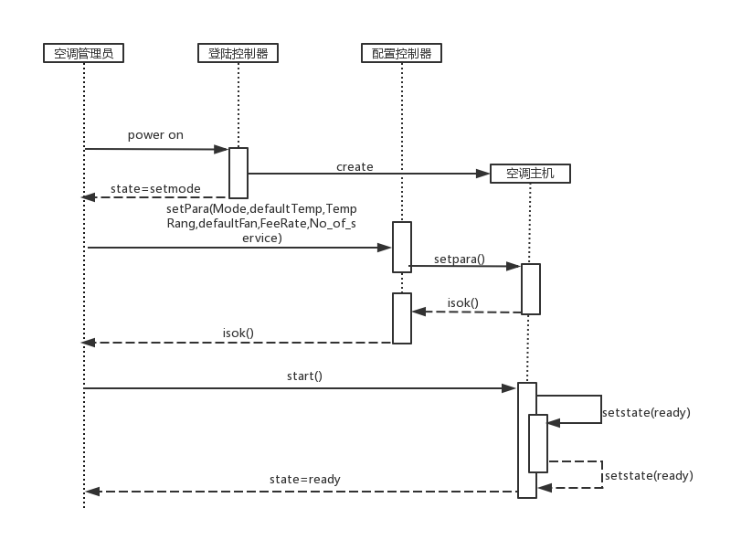

Figure 用例001_配置空调_Sequence Diagram

### 1.1.2用例001_powerOn()

操作契约：

1. 空调主机实例被创建

Sequence Diagram：

详见Figure 2用例001配置空调_Sequence Diagram powerOn中部分

### 1.1.3用例001_setPara(Mode,…)

操作契约：

1. 空调主机的属性值被赋值
2. 调度对象实例被创建
3. 空调的服务对象数被赋值

Sequence Diagram：

详见Figure 2用例001配置空调_Sequence Diagram setPara中部分

### 1.1.4用例001_start()

操作契约：

1. 空调主机状态被设置为就绪

Sequence Diagram：

详见Figure 2用例001配置空调_Sequence Diagram start中部分

1. 用例002：监控空调

### 1.2.1系统事件列表

|  |  |  |
| --- | --- | --- |
| **系统事件名称** | **用例（子用例）** | **参数说明** |
| **queryClientState(RoomList)** | 监控空调-查询状态 | 1. RoomList: List<String>;房间列表 |

### 1.2.2用例002_queryClientState(RoomList)

操作契约：

1. 监控对象实例被创建
2. 监控对象与服务对象实例建立关联
3. 监控对象与调度对象实例建立关联

Sequence Diagram：

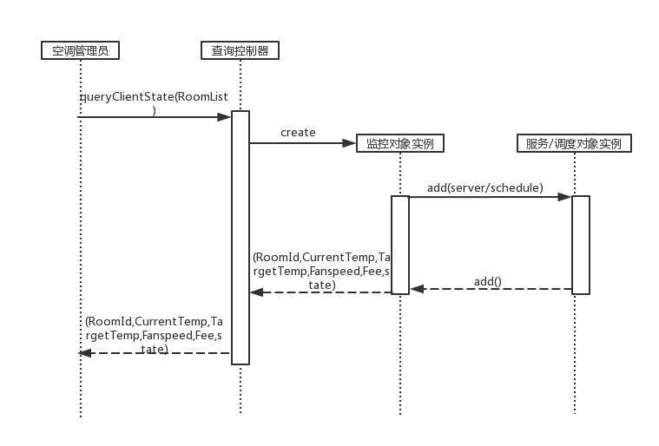

Figure 用例002_查询状态_Sequence Diagram

# **前台营业员角色模块**

1. 用例003：出具详单

### 2.1.1系统事件列表

|  |  |  |
| --- | --- | --- |
| **系统事件名称** | **用例（子用例）** | **参数说明** |
| **createDR(RoomId,date)** | 出具详单-创建详单 | 1. RoomId: String;房间名 2. Date: DateTime;时间 |
| **printDR(DRId)** | 出具详单-打印详单 | 1. DRId: DR;详单 |

### 2.1.2用例003_createDR(RoomId,date)

操作契约：

1. 详单实例被创建
2. 前台服务员与详单建立关联

Sequence Diagram：

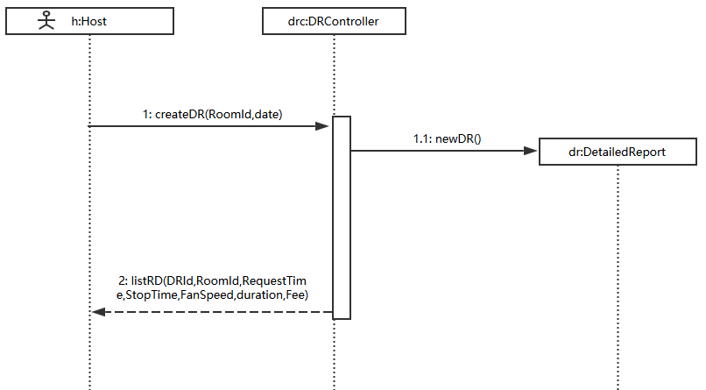

Figure 用例003_创建详单_Sequence Diagram

### 2.1.3用例003_printDR(DRId)

操作契约：

1. 详单状态被赋值为已打印

Sequence Diagram：

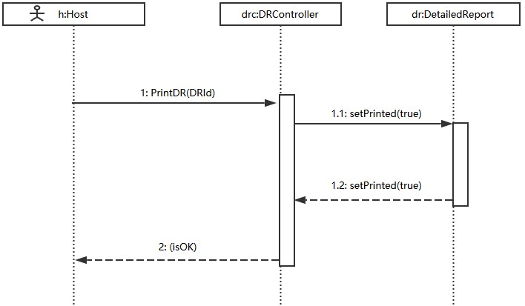

Figure 用例003_打印详单_Sequence Diagram

1. 用例004：出具账单

### 2.2.1系统事件列表

|  |  |  |
| --- | --- | --- |
| **系统事件名称** | **用例（子用例）** | **参数说明** |
| **createBill(RoomId,date)** | 出具账单-创建账单 | 1. RoomId: String;房间名 2. Date: DateTime;时间 |
| **printBill(DRId)** | 出具账单-打印账单 | 1. DRId: DR;详单 |

### 2.2.2用例004_createBill(RoomId,date)

操作契约：

1. 账单实例被创建
2. 前台服务员与账单建立关联

Sequence Diagram：

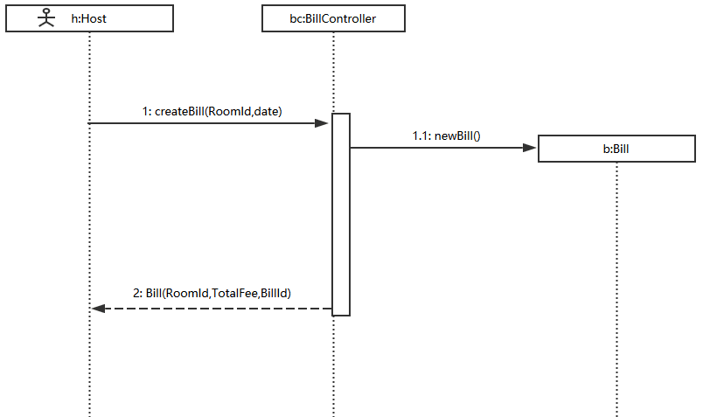

Figure 用例004_创建账单_Sequence Diagram

### 2.2.3用例004_printBill(DRId)

操作契约：

1. 账单状态被赋值为已打印

Sequence Diagram：

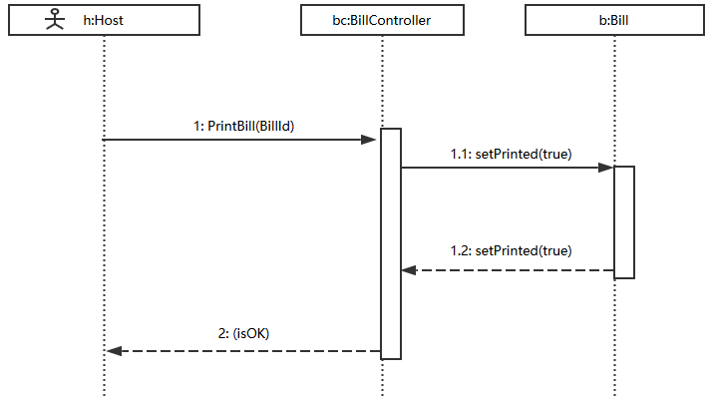

Figure 用例004_打印账单_Sequence Diagram

# **酒店经理角色模块**

1. 用例005：管理报表

### 3.1.1系统事件列表

|  |  |  |
| --- | --- | --- |
| **系统事件名称** | **用例（子用例）** | **参数说明** |
| **createdailyReport(date)** | 管理报表-创建报表 | 1. Date: DateTime |
| **querydailyReport(date)** | 管理报表-查询报表 | 1. Date: DateTime |

### 3.1.2用例005_createdailyReport(date)

操作契约：

1. 一个报表实例被创建
2. 报表与酒店经理建立关联
3. 报表与详单建立关联

Sequence Diagram：

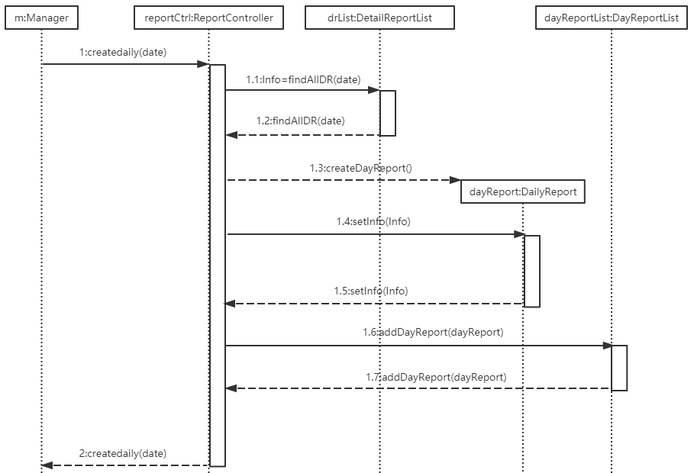

Figure 用例005_创建报表_Sequence Diagram

### 3.1.3用例005_querydailyReport(date)

操作契约：

1. 报表与酒店经理建立关联

Sequence Diagram：

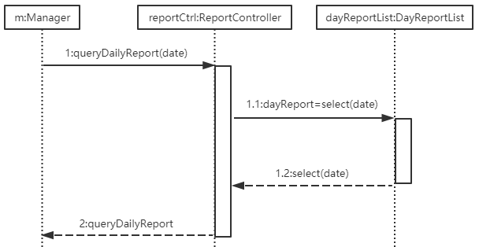

Figure 用例005_查询报表_Sequence Diagram

# **客户角色用例模块**

1. **用例006：使用房间空调**

### 4.1.1系统事件列表

|  |  |  |
| --- | --- | --- |
| **系统事件名称** | **用例（子用例）** | **参数说明** |
| **requestOn(RoomId,CurrentTemp)** | 使用空调-开机 | 1. RoomId: String;房间名 2. CurrentTemp: double;当前温度 |
| **changeTargetTemp(RoomId,TargetTemp)** | 使用空调-调温 | 1. RoomId: String;房间名 2. TargetTemp: double;目标温度 |
| **ChangeFanSpeed(RoomId,FanSpeed)** | 使用空调-调风 | 1. RoomId: String;房间名 2. FanSpeed: int;风速 |
| **requestOff(RoomId)** | 使用空调-关机 | 1. RoomId: String;房间名 |

### 4.1.2用例006_ requestOn

操作契约：

1. 一个服务对象实例被创建（服务对象代表空调主机）
2. 房间与服务对象实例建立关联（房间代表客户使用空调的客户端）
3. 该服务对象与调度对象建立关联（调度对象也是空调主机的一个组成部分）
4. 该服务对象创建一个详单实例
5. 该服务对象与该详单实例建立关联
6. 该服务对象的当前温度和状态被赋值
7. 调度对象记录服务对象的服务开始时间

Sequence Diagram：

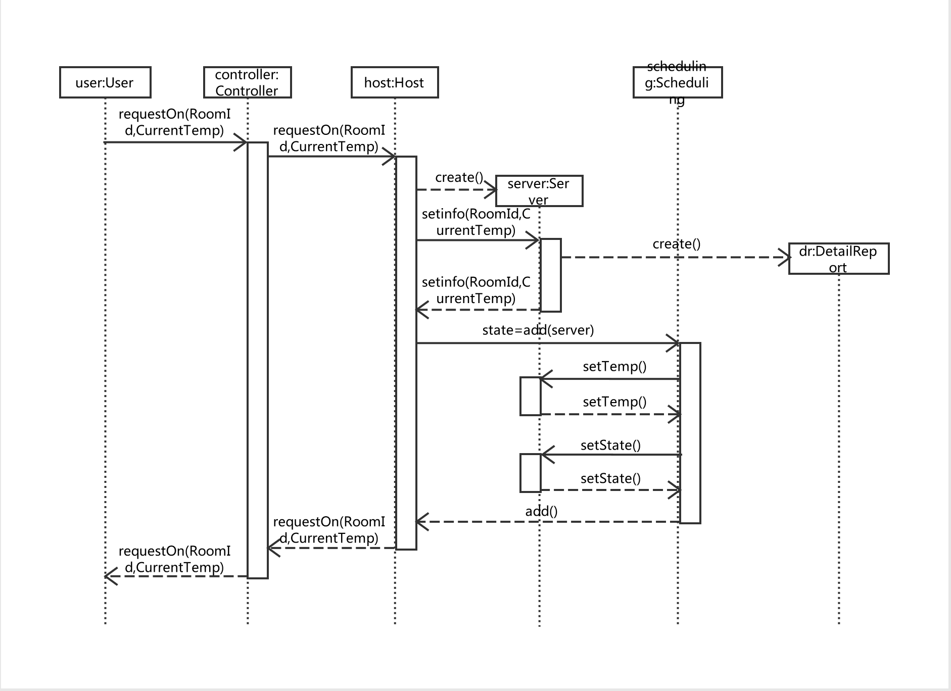

Figure 用例006_开机_Sequence Diagram

### 4.1.3 用例006_ changeTargetTemp

操作契约：

1. 服务对象修改了目标温度

Sequence Diagram：

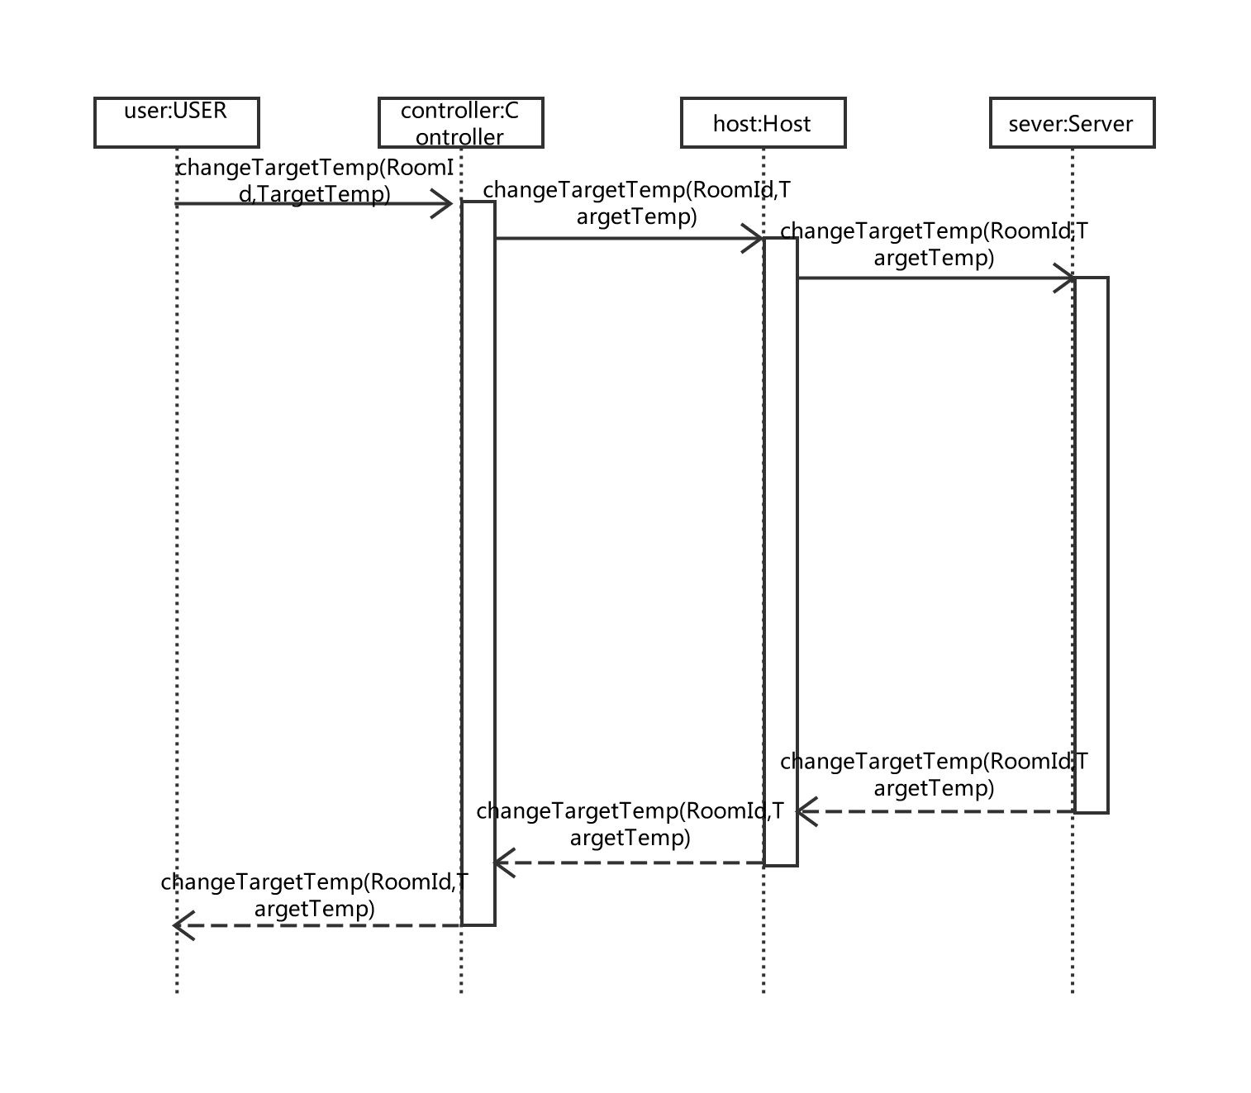

Figure 用例006_调温_Sequence Diagram

### 4.1.4 用例006_ ChangeFanSpeed

操作契约：

1. 服务对象修改了风速

Sequence Diagram：

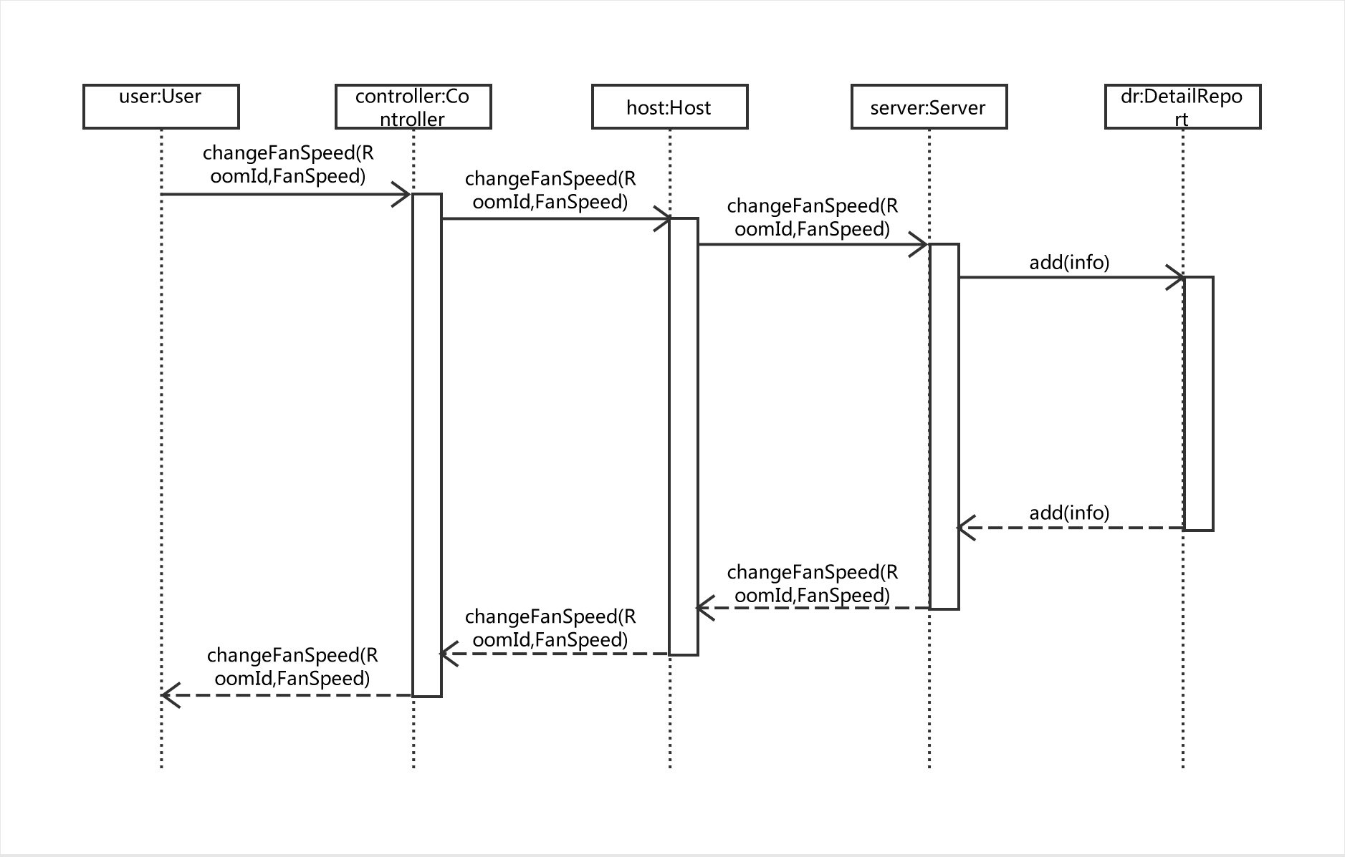

Figure 用例006_调风_Sequence Diagram

### 4.1.5 用例006_ requestOff

操作契约：

1. 服务对象实例被删除
2. 调度对象断开与该服务对象实例的关联
3. 服务对象产生一条详单记录
4. 服务对象实例断开与详单的关联

Sequence Diagram：

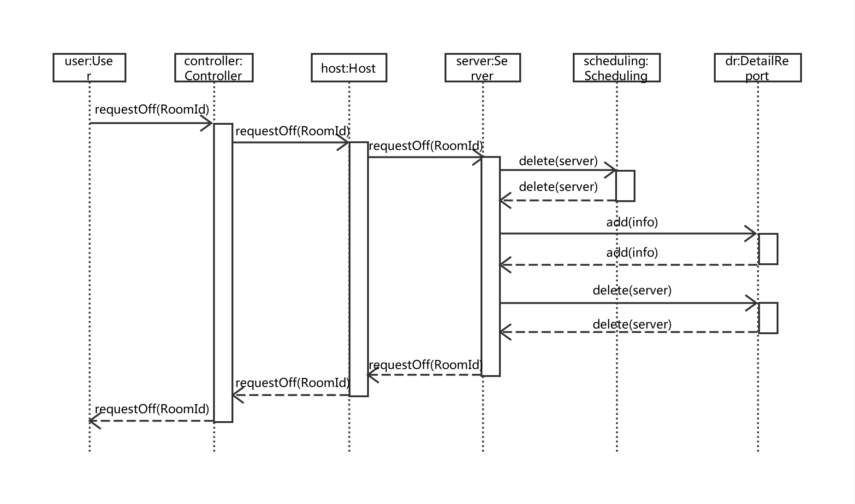

Figure 用例006_关机_Sequence Diagram

# 调度策略

1. 调度说明
2. 客户端请求数小于等于服务对象数，每个客户端请求都会被分配一个服务对象；同时调度对象会记录服务对象的开始时间及可分配服务对象数，按服务时长排序（也可不排序）；
3. 当请求数大于服务对象数时，且请求的风速等于或者小于缺省风速（中速风），则将请求对象（房间）放入调度队列，同时启动时间片调度策略，给请求对象(x)设置一个倒计时的计时器（等待队列中有多少个请求对象就有多少个计时器），当计时器=0时，将服务队列中的服务时长最大的请求对象(a)踢出服务队列；请求对象(x)进入服务队列，请求对象(a)则进入调度队列；其他队列中的对象的调度方式以此类推；
4. 当请求对象的风速大于缺省风速，则调度对象启动优先级策略，即刻将服务队列中服务时长最大的请求对象踢出，被踢出的请求对象则进入调度队列；
5. 当调风请求的风速大于缺省风速时，如果该请求对象在调度队列，无论在计时器还有多少都会被设置为=0，并替换服务队列中服务时长最大的请求对象；
6. 当服务队列中的当前温度=目标温度时，释放服务对象即调度对象的可分配服务对象数+1；调度队列中计时器最小的请求对象随即获得服务对象；
7. 只有到达目标温度的房间才会启动回温程序，没有到达目标温度的房间且在调度队列中的房间的当前温度没有变化；

5.2 调度流程图:

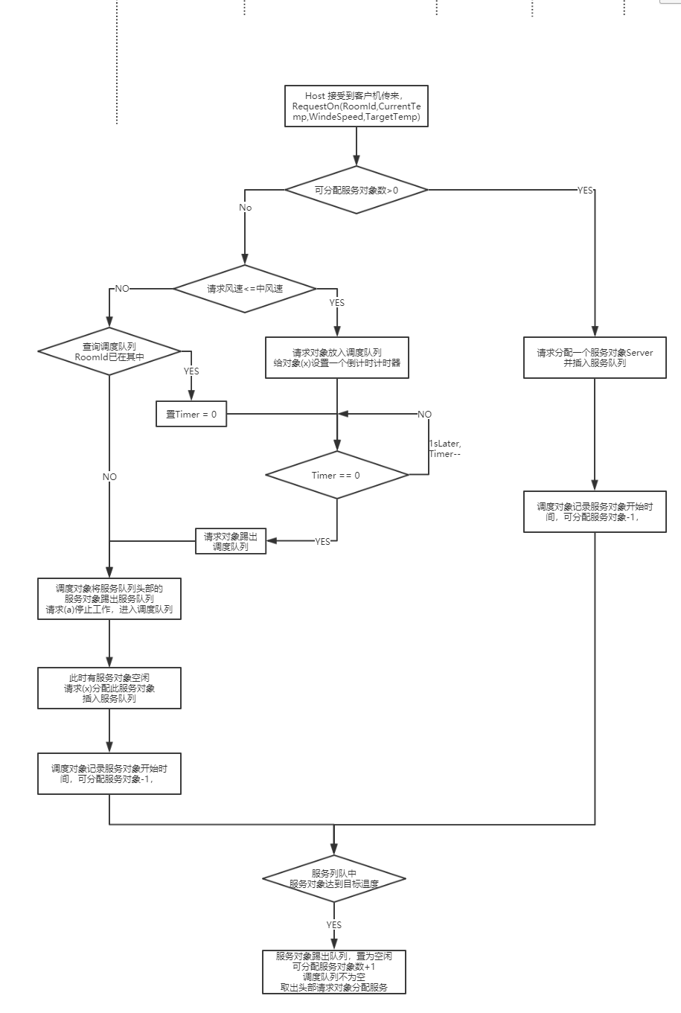

*+*1

Figure 调度流程图

5.3 Sequence Diagram：

#####温馨提示：若看不清，请放大或另存为图片食用

